Министерство здравоохранения Республики Алтай размещает для проведения публичной независимой и антикоррупционной экспертизы проект Указа Главы Республики Алтай, Председателя Правительства Республики Алтай «Об утверждении структуры исполнительного органа Республики Алтай - Министерства здравоохранения Республики Алтай, осуществляющего переданные полномочия Российской Федерации в сфере охраны здоровья граждан в Российской Федерации и в области оказания государственной социальной помощи в виде набора социальных услуг, и признании утратившим силу Указа Главы Республики Алтай, Председателя Правительства Республики Алтай от 05 июля 2023 г. № 197-у».
Срок проведения экспертизы 7 календарных дней с момента размещения на официальном Интернет сайте Министерства здравоохранения Республики Алтай.
Все предложения и замечания направлять по адресу: г.Горно-Алтайск, пр. Коммунистический д.54, каб. № 205, E-mail: minzdravra04.ru
Ответственный исполнитель Кандараков Н.А., тел. 8(388 22) 25651

Проект

ГЛАВА РЕСПУБЛИКИ АЛТАЙ,
ПРЕДСЕДАТЕЛЬ ПРАВИТЕЛЬСТВА РЕСПУБЛИКИ АЛТАЙ

УКАЗ

от «___» __________ 2024 г. № __

г. Горно-Алтайск

Об утверждении структуры исполнительного органа Республики Алтай - Министерства здравоохранения Республики Алтай, осуществляющего переданные полномочия Российской Федерации в сфере охраны здоровья граждан в Российской Федерации и в области оказания государственной социальной помощи в виде набора социальных услуг, и признании утратившим силу Указа Главы Республики Алтай, Председателя Правительства Республики Алтай от 05 июля 2023 г. № 197-у

В соответствии со статьей 4.1 Федерального закона от 17 июля 1999 г. № 178-ФЗ «О государственной социальной помощи», статьей 15 Федерального закона от 21 ноября 2011 г. № 323-ФЗ «Об основах охраны здоровья граждан в Российской Федерации» п о с т а н о в л я ю:
- Утвердить прилагаемую структуру исполнительного органа Республики Алтай – Министерства здравоохранения Республики Алтай, осуществляющего переданные полномочия Российской Федерации в сфере охраны здоровья граждан в Российской Федерации и в области оказания государственной социальной помощи в виде набора социальных услуг.
- Указ Главы Республики Алтай, Председателя Правительства Республики Алтай от 05 июля 2023 г. № 197-у «Об утверждении структуры исполнительного органа Республики Алтай - Министерства здравоохранения Республики Алтай, осуществляющего переданные полномочия Российской Федерации в сфере охраны здоровья граждан в Российской Федерации и в области оказания государственной социальной помощи в виде набора социальных услуг, и признании утратившими силу некоторых указов Главы Республики Алтай, Председателя Правительства Республики Алтай» (Сборник законодательства Республики Алтай, 2023, № 209(215) признать утратившим силу.

Глава Республики Алтай,
Председатель Правительства
Республики Алтай А.А. Турчак

УТВЕРЖДЕНА
Указом
Главы Республики Алтай,
Председателя Правительства
Республики Алтай
от «____»______ 2024 г. № ___-у

СТРУКТУРА
исполнительного органа Республики Алтай, осуществляющего переданные полномочия
Российской Федерации в сфере охраны здоровья граждан в Российской Федерации и в области оказания государственной социальной помощи в виде набора социальных услуг
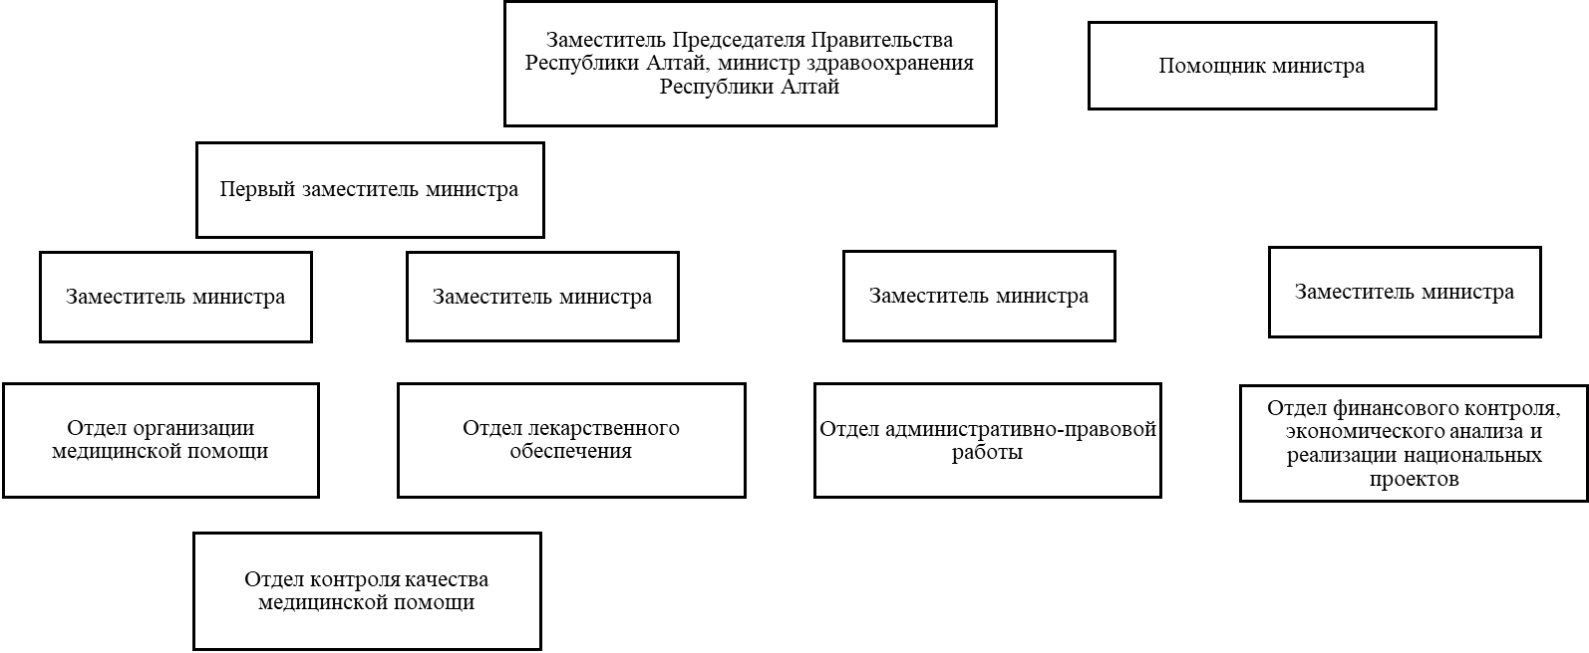
ПОЯСНИТЕЛЬНАЯ ЗАПИСКА
к проекту указа Главы Республики Алтай,
Председателя Правительства Республики Алтай
«Об утверждении структуры исполнительного органа Республики Алтай - Министерства здравоохранения Республики Алтай, осуществляющего переданные полномочия Российской Федерации в сфере охраны здоровья граждан в Российской Федерации и в области оказания государственной социальной помощи в виде набора социальных услуг, и признании утратившим силу Указа Главы Республики Алтай, Председателя Правительства Республики Алтай от 05 июля 2023 г. № 197-у»

Субъектом нормотворческой деятельности является Глава Республики Алтай, Председатель Правительства Республики Алтай.
Разработчиком проекта указа Главы Республики Алтай, Председателя Правительства Республики Алтай «Об утверждении структуры исполнительного органа государственной власти Республики Алтай, осуществляющего переданные полномочия Российской Федерации в сфере охраны здоровья и оказания государственной социальной помощи в виде набора социальных услуг и признании утратившим силу пункта 2 Указа Главы Республики Алтай, Председателя Правительства Республики Алтай от 4 мая 2012 года № 108-у «Об определении Министерства здравоохранения Республики Алтай уполномоченным исполнительным органом государственной власти Республики Алтай по осуществлению переданных полномочий Российской Федерации в сфере охраны здоровья и оказания государственной социальной помощи в виде набора социальных услуг» (далее - проект указа) является Министерство здравоохранения Республики Алтай.
Проектом указа предлагается утвердить новую структуру Министерства здравоохранения Республики Алтай и признать утратившим силу Указа Главы Республики Алтай, Председателя Правительства Республики Алтай от 05 июля 2023 г. № 197-у «Об определении Министерства здравоохранения Республики Алтай уполномоченным исполнительным органом государственной власти Республики Алтай по осуществлению переданных полномочий Российской Федерации в сфере охраны здоровья и оказания государственной социальной помощи в виде набора социальных услуг», которым была утверждена действующая структура Министерства здравоохранения Республики Алтай.
Правовыми основаниями принятия проекта Указа являются:
пункт 15 статьи 25 Федерального закона от 21 декабря 2021 г. №414-ФЗ «Об общих принципах организации публичной власти в субъектах Российской Федерации», согласно которому высшее должностное лицо субъекта Российской Федерации осуществляет иные полномочия в соответствии с этим Федеральным законом, другими федеральными законами, конституцией (уставом) и законами субъекта Российской Федерации;
подпункт 2 части 10 статьи 15 Федерального закона от 21 ноября 2011 года № 323-ФЗ «Об основах охраны здоровья граждан в Российской Федерации», согласно которому высшее должностное лицо субъекта Российской Федерации (руководитель высшего исполнительного органа государственной власти субъекта Российской Федерации) утверждает по согласованию с уполномоченным федеральным органом исполнительной власти структуру органов исполнительной власти субъектов Российской Федерации, осуществляющих переданные им полномочия;
статья 114 Конституции Республики Алтай, согласно которой Глава Республики Алтай, Председатель Правительства Республики Алтай в пределах своих полномочий издает указы и распоряжения, контролирует их исполнение;
статья 10 Закона Республики Алтай от 5 марта 2008 года № 18-РЗ «О нормативных правовых актах Республики Алтай», согласно которой Глава Республики Алтай, Председатель Правительства Республики Алтай по основным вопросам, входящим в его компетенцию, в соответствии с Конституцией Республики Алтай и республиканскими законами издает правовые акты в форме указов и распоряжений;
пункт 12 Порядка формирования фонда оплаты труда государственных гражданских служащих Республики Алтай, утвержденного Указом Главы Республики Алтай, Председателя Правительства Республики Алтай от 28 февраля 2007 г. № 26-У, в соответствии с которым количество единиц по должности заместителя руководителя, включая первого, в исполнительных органах государственной власти Республики Алтай утверждается Правительством Республики Алтай в вопросах ведения этих органов, исходя из управленческой целесообразности, но не более 5 единиц;
приказ Министерства здравоохранения Российской Федерации от 24 апреля 2013 г. № 252н, которым утвержден Порядок согласования назначения на должность (освобождения от должности) руководителей, структуры органов исполнительной власти субъектов Российской Федерации, осуществляющих переданные полномочия Российской Федерации в сфере охраны здоровья граждан.
Принятие проекта Указа не потребует дополнительных расходов, покрываемых за счет республиканского бюджета Республики Алтай.
Принятие проекта указа не потребует признания утратившим силу, приостановления или принятия нормативных правовых актов Республики Алтай.
Министерство здравоохранения Республики Алтай провело в установленном порядке антикоррупционную экспертизу проекта указа, по результатам которой, коррупциогенных факторов в проекте указа не установлено.

Исполняющий обязанности
Заместителя Председателя
Правительства Республики Алтай,
министра здравоохранения
Республики Алтай Д.А. Хубезов

ФИНАНСОВО-ЭКОНОМИЧЕСКОЕ ОБОСНОВАНИЕ
к проекту указа Главы Республики Алтай,
Председателя Правительства Республики Алтай
«Об утверждении структуры исполнительного органа Республики Алтай - Министерства здравоохранения Республики Алтай, осуществляющего переданные полномочия Российской Федерации в сфере охраны здоровья граждан в Российской Федерации и в области оказания государственной социальной помощи в виде набора социальных услуг, и признании утратившим силу Указа Главы Республики Алтай, Председателя Правительства Республики Алтай от 05 июля 2023 г. № 197-у»

Принятие проекта Указа Главы Республики Алтай «Об утверждении структуры исполнительного органа Республики Алтай - Министерства здравоохранения Республики Алтай, осуществляющего переданные полномочия Российской Федерации в сфере охраны здоровья граждан в Российской Федерации и в области оказания государственной социальной помощи в виде набора социальных услуг, и признании утратившим силу Указа Главы Республики Алтай, Председателя Правительства Республики Алтай от 05 июля 2023 г. № 197-у» не потребует дополнительных бюджетных ассигнований за счет средств республиканского бюджета.

ПЕРЕЧЕНЬ
нормативных правовых актов Республики Алтай,
подлежащих принятию, изменению или признанию утратившими силу в случае принятия проекта указа Главы Республики Алтай, Председателя Правительства Республики Алтай «Об утверждении структуры исполнительного органа Республики Алтай - Министерства здравоохранения Республики Алтай, осуществляющего переданные полномочия Российской Федерации в сфере охраны здоровья граждан в Российской Федерации и в области оказания государственной социальной помощи в виде набора социальных услуг, и признании утратившим силу Указа Главы Республики Алтай, Председателя Правительства Республики Алтай от 05 июля 2023 г. № 197-у»

Принятие проекта Указа Главы Республики Алтай, Председателя Правительства Республики Алтай «Об утверждении структуры исполнительного органа Республики Алтай - Министерства здравоохранения Республики Алтай, осуществляющего переданные полномочия Российской Федерации в сфере охраны здоровья граждан в Российской Федерации и в области оказания государственной социальной помощи в виде набора социальных услуг, и признании утратившим силу Указа Главы Республики Алтай, Председателя Правительства Республики Алтай от 05 июля 2023 г. № 197-у» не потребует принятия, изменения и признания утратившими силу нормативных правовых актов Республики Алтай.

